Задание для М-21 по МДК.05.01. 27.04.2020
Изучить конспект со справочными данными по «Безопасной эксплуатации самоходных машин категории С» (БЭСМ), воспользоваться интернет- ресурсом www.spectr-pdd.ru. Выполнить конспект со справочными данными (Кто невыполнил). Обратить внимание на показатели скоростного режима, обслуживания и хранения МТА, требования техники безопасности. Раздел «Безопасная эксплуатация самоходных машин» состоит из 45 тематических билетов.
Просмотреть ранее решенные задания по разделу «Эксплуатация самоходных машин и оборудования», разобраться с допущенными ошибками. Основными ошибками чаще всего являются: невнимательное прочтение вопроса, недостаточная проработка ответов и выбор наиболее полного ответа.
Справочный материал по БЭСМ категории «С»
Работа на самоходной машине:
- Минимальное буксование на стерне самоходной машины 4х4 – менее 14%.
- Допуск к работе на низкоклиренсной машине на склонах более 9⁰ – наличие удостоверения, опыта работы более 2х лет, инструктажа по ТБ.
- Буксировка колесной самоходной машины с неработающим гидроусилителем руля – на жесткой сцепке или гибком тросе со скоростью не более 10 км/ч на расстояние до 5 км.
- Величина колеи на транспортных работах –наибольшая.
- Использование самоходной машины на полях с уклоном более 9⁰ (16%) – запрещено.
- Вспашка на склонах – борозды располагают поперек склона.
- Выезд из глубокой ямы, балки – задним ходом на низкой передаче.
- Максимальная скорость тракторного агрегата на проездах производственных объектов – 10 км/ч.
- Наибольшая глубина брода при переезде колесной самоходной машины – до оси колес.
Техническое обслуживание:
- Толщина тормозных накладок под замену – до заклепок менее 0,5 мм.
- Люфт рулевого колеса при работающем двигателе – не более 25⁰.
- Запрещена эксплуатация трактора при уровне шума – более 85 дБА на расстоянии 7 м.
- Отклонение самоходной машины при торможении допускается – до 0,5 м.
- Остаточная высота почвозацепов ведущих колес – более 5 мм.
- Регулировка света фар проводится - при ТО-2 без нагрузки.
- Допустимое отклонение тяг механизма навески при поднятом плуге после натяжения ограничительных цепей – 20 мм.
- Длительный срок хранения самоходных машин – более 2х месяцев.
- Максимальная масса узлов для съема-установки без подъемных механизмов – 20 кг.

Ответственность тракториста:

- Нарушение правил госрегистрации самоходной машины – предупреждение, административный штраф ½ МРОТ.
- Невыполнение предписания государственного инженера-инспектора влечет – административный штраф 3-5 МРОТ.
- Эксплуатация самоходной машины с превышением содержания загрязняющих веществ в выбросе влечет – административный штраф 1-3 МРОТ.
- Лишение права управления за нарушение правил и норм эксплуатации самоходных машин, обеспечивающих безопасность и здоровье людей решение – судьи.
- Управление транспортным средством водителем, лишенным права управления влечет – административный штраф 5-8 МРОТ.
- Управление транспортным средством водителем в состоянии опьянения влечет – административный штраф 10-20 МРОТ, лишение права управления.
- Нарушение правил проезда через Ж/Д пути влечет - административный штраф 5 МРОТ, лишение права управления.
- Невыполнение требования сотрудника МВД об остановке влечет - административный штраф 2-5 МРОТ.

Решить билеты по данной теме с № 11 по 20 и предоставить ответ в форме таблицы. Оценка будет проставляться за ответы по билетам № 11-15. Решаем билеты из домашнего задания. Таблица с эталонными ответами по «Эксплуатации самоходных машин и оборудования» расположена внизу документа. Результаты работы отправить по электронной почте в техникум: dzntmsh@mail.ru
Билет | 1 | 2 | 3 | 4 | 5 | 6 | 7 | 8
11
12
13
14
15

Задания для решения (Билеты № 11-20) по «Безопасной эксплуатации самоходных машин категории «С» смотри ниже
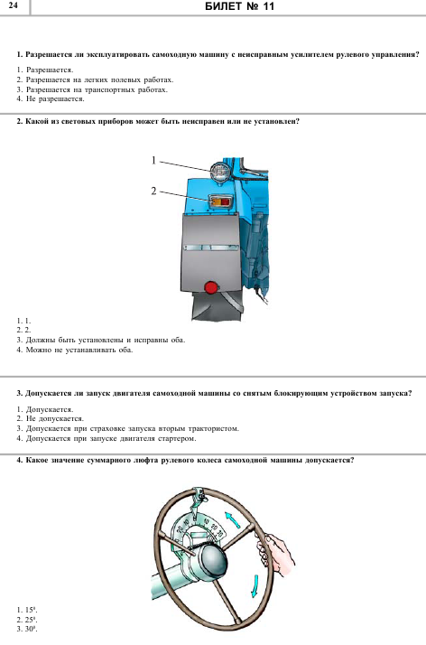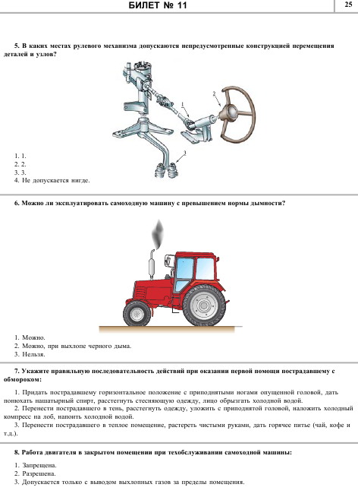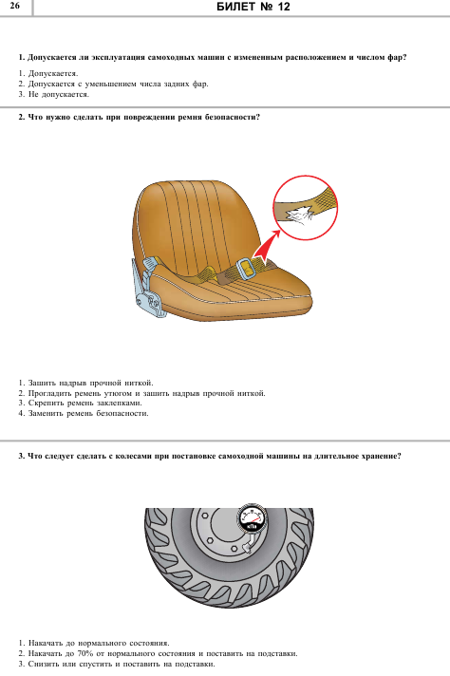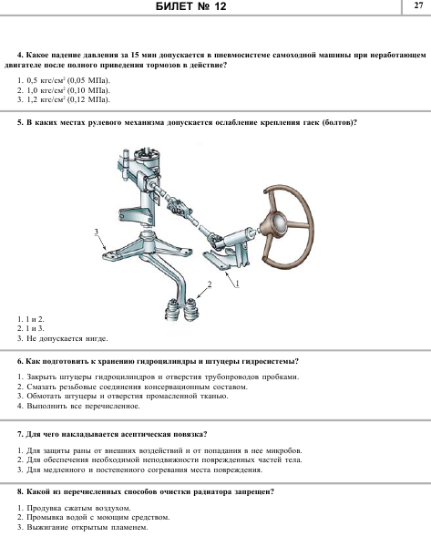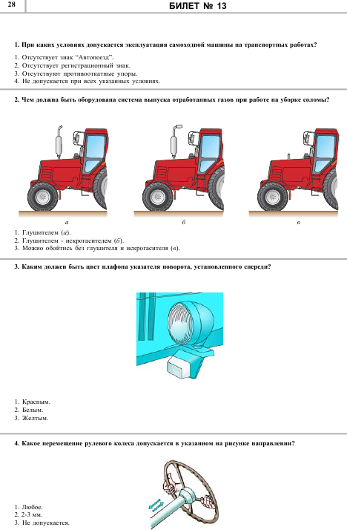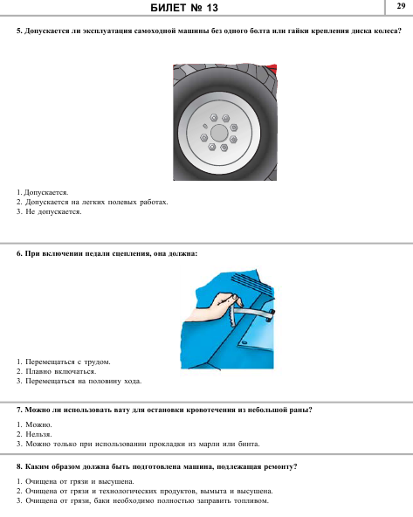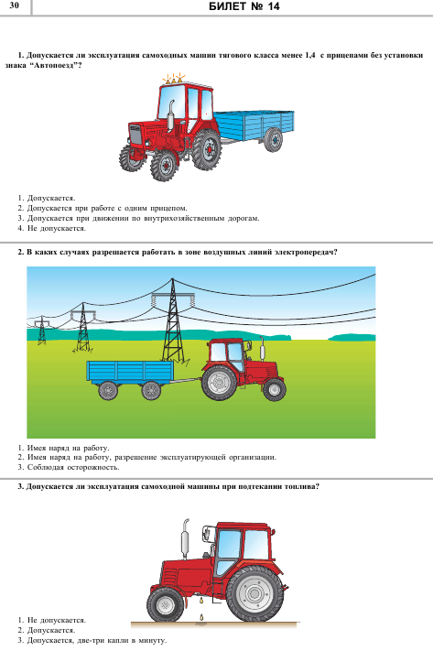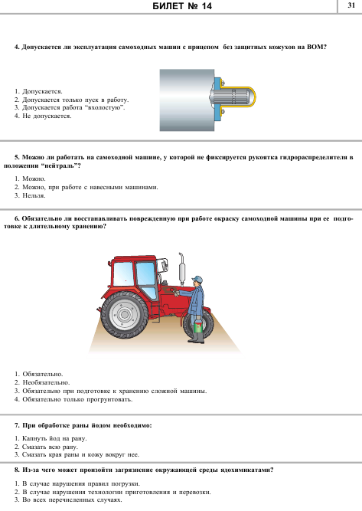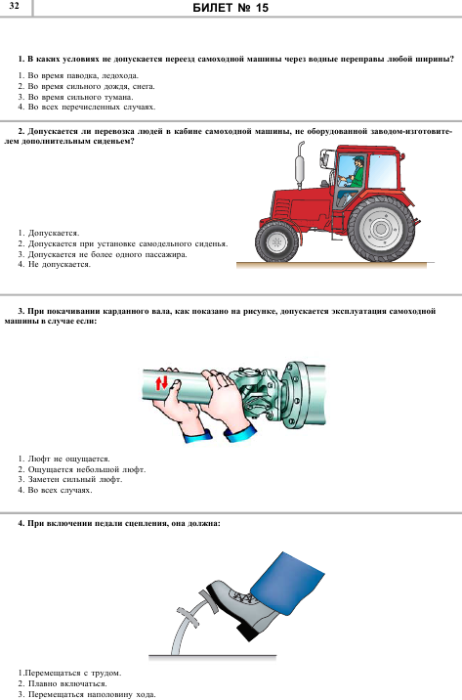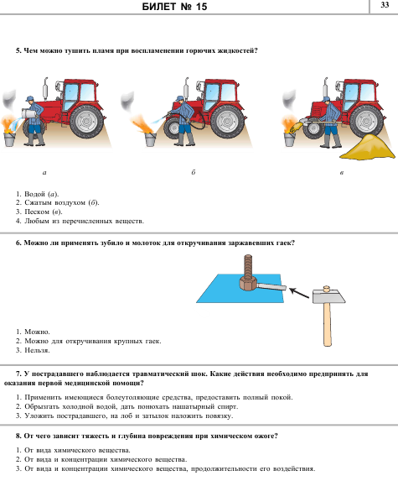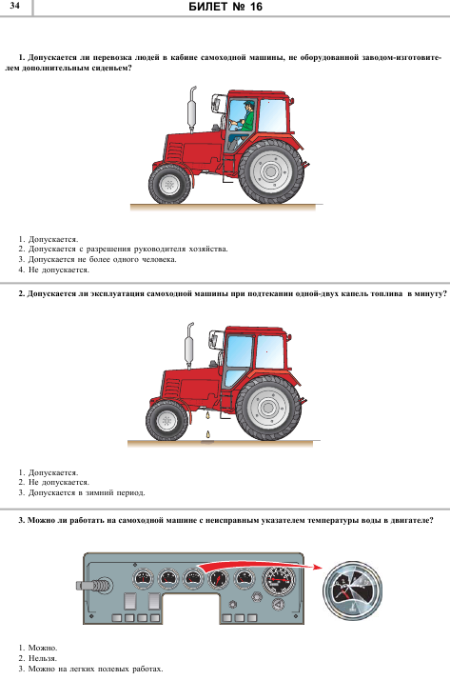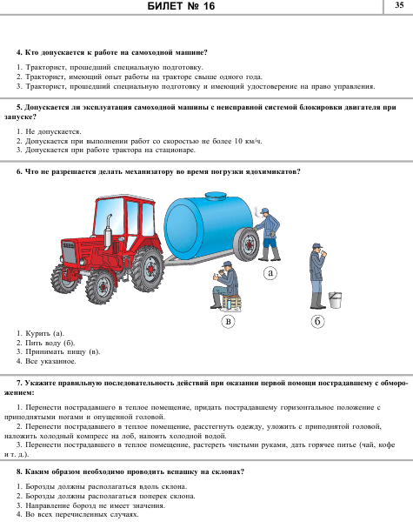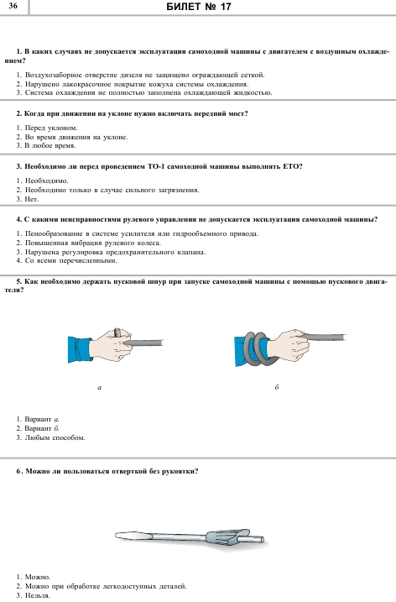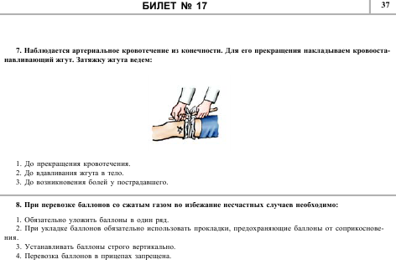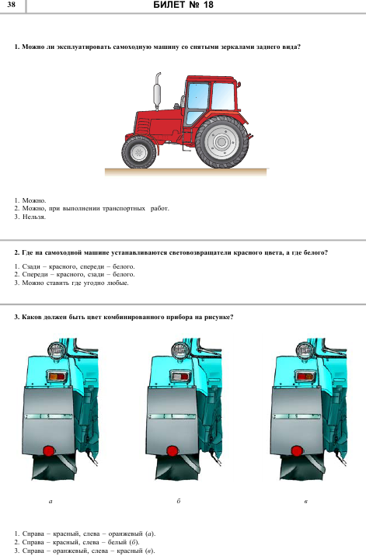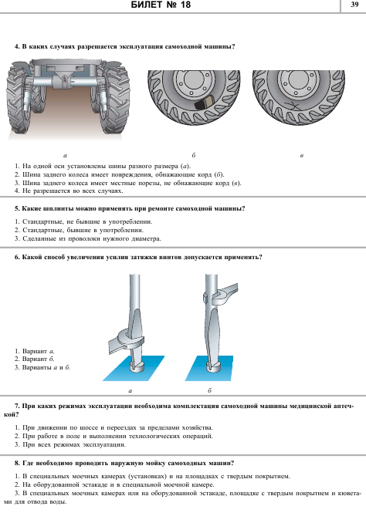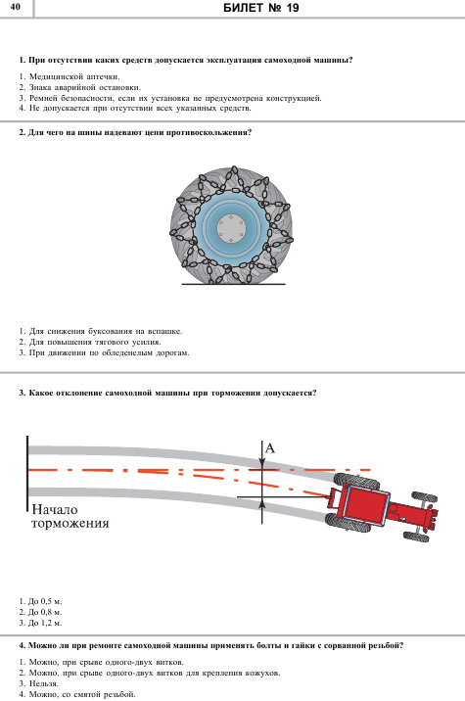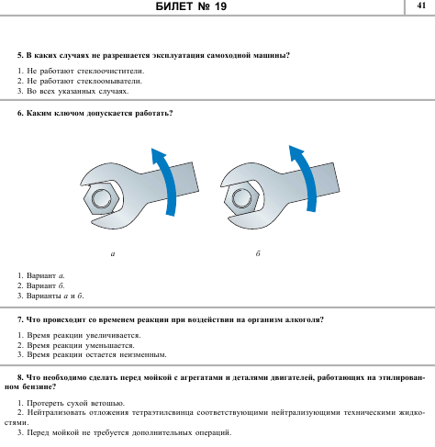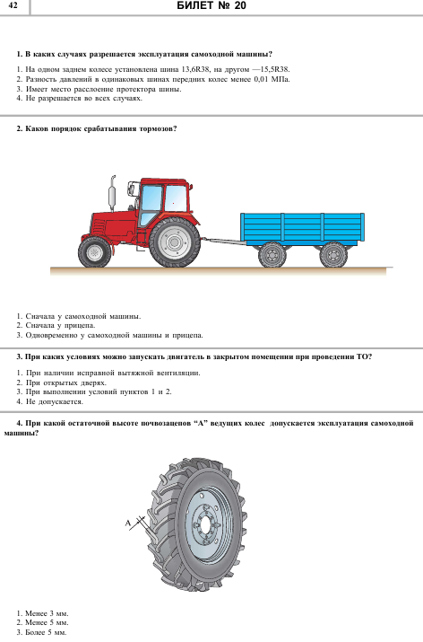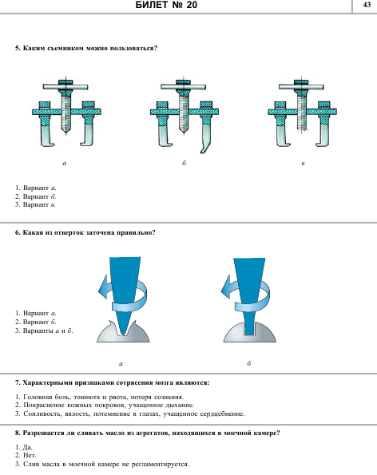

Ответы (эксплуатация машин и оборудования категория C)
Номер билета | Номер вопроса
 | 1. | 2. | 3. | 4. | 5. | 6. | 7. | 8.
 | 5 | 2 | 3 | 4 | 5 | 5 | 1 | 1
 | 1 | 3 | 3 | 3 | 2 | 4 | 1 | 2
 | 2 | 3 | 4 | 1 | 2 | 3 | 1 | 3
 | 2 | 4 | 2 | 2 | 2 | 1 | 3 | 3
 | 4 | 2 | 2 | 1 | 2 | 4 | 4 | 3
 | 2 | 3 | 2 | 4 | 1 | 4 | 3 | 3
 | 3 | 5 | 1 | 2 | 3 | 2 | 3 | 1
 | 2 | 4 | 3 | 2 | 4 | 2 | 4 | 4
 | 1 | 3 | 1 | 3 | 2 | 5 | 2 | 4
 | 4 | 4 | 2 | 2 | 1 | 4 | 1 | 3
 | 4 | 4 | 2 | 1 | 4 | 1 | 2 | 3
 | 3 | 1 | 2 | 1 | 2 | 2 | 3 | 4
 | 1 | 3 | 3 | 2 | 4 | 4 | 1 | 3
 | 2 | 3 | 1 | 2 | 2 | 3 | 4 | 3
 | 3 | 2 | 1 | 2 | 2 | 5 | 2 | 3
 | 4 | 3 | 2 | 5 | 1 | 4 | 1 | 5
 | 1 | 4 | 2 | 4 | 1 | 3 | 2 | 3
 | 2 | 3 | 4 | 4 | 4 | 4 | 1 | 3
 | 2 | 5 | 4 | 1 | 1 | 3 | 3 | 3
 | 3 | 3 | 2 | 3 | 4 | 4 | 2 | 3
 | 2 | 2 | 3 | 3 | 1 | 2 | 2 | 1
 | 4 | 2 | 4 | 2 | 4 | 1 | 3 | 3
 | 1 | 2 | 4 | 1 | 2 | 4 | 4 | 1
 | 2 | 3 | 3 | 4 | 3 | 1 | 4 | 4
 | 3 | 1 | 3 | 4 | 3 | 2 | 3 | 3
 | 2 | 3 | 4 | 3 | 4 | 4 | 1 | 3
 | 3 | 2 | 2 | 3 | 2 | 2 | 1 | 1
 | 1 | 4 | 2 | 1 | 1 | 5 | 2 | 2
 | 2 | 2 | 5 | 2 | 2 | 3 | 4 | 3
 | 2 | 1 | 3 | 1 | 4 | 2 | 3 | 2

